ОПИСАНИЕ МЕСТОПОЛОЖЕНИЯ ГРАНИЦ
Публичный сервитут в целях размещения ВЛ-0,4 кВ в составе объекта: «Строительство ЛЭП-0,4 кВ, для электроснабжения объекта, расположенного по адресу: Красноярский край, ЗАТО Железногорск, г. Железногорск, ул. Южная, д.45 Ж, пом.2»
(наименование объекта, местоположение границ которого описано (далее - объект)
Раздел 1
Сведения об объекте
N п/п | Характеристики объекта | Описание характеристик
1 | 2 | 3
1 | Местоположение объекта | Красноярский край, Железногорск г
2 | Площадь объекта ± величина погрешности определения площади (P ± ∆P), м² | 1397 ± 13
3 | Иные характеристики объекта | Установить публичный сервитут на основании ходатайства акционерного общества «Красноярская региональная энергетическая компания» (660049, Красноярский край, город Красноярск, Мира проспект, дом 10, пом. 55, ОГРН 1152468001773, ИНН 2460087269) на земли, находящиеся в государственной собственности право на которые не разграничено, в целях размещения Публичный сервитут в целях размещения ВЛ-0,4 кВ в составе объекта: «Строительство ЛЭП-0,4 кВ, для электроснабжения объекта, расположенного по адресу: Красноярский край, ЗАТО Железногорск, г. Железногорск, ул. Южная, д.45 Ж, пом.2», площадью 1397 кв.м, в границах земельного участка 24:58:0308001:387 и в границах кадастрового квартала 24:58:0308001, сроком на 49 лет.

Раздел 2
Сведения о местоположении границ объекта
1. Система координат МСК 167 (зона 4)
2. Сведения о характерных точках границ объекта
Обозначение характерных точек границ | Координаты, м |  | Метод определения координат характерной точки | Средняя квадратическая погрешность положения характерной точки (Mt), м | Описание обозначения точки на местности (при наличии)
Обозначение характерных точек границ | X | Y | Метод определения координат характерной точки |  | Описание обозначения точки на местности (при наличии)
1 | 2 | 3 | 4 | 5 | 6
1 | 655781.03 | 136128.19 | Аналитический метод | 0.1 | -
2 | 655769.58 | 136116.48 | Аналитический метод | 0.1 | -
3 | 655774.44 | 136112.29 | Аналитический метод | 0.1 | -
4 | 655776.38 | 136112.87 | Аналитический метод | 0.1 | -
5 | 655783.05 | 136111.42 | Аналитический метод | 0.1 | -
6 | 655899.34 | 135985.56 | Аналитический метод | 0.1 | -
7 | 655843.40 | 135934.06 | Аналитический метод | 0.1 | -
8 | 655803.63 | 135977.23 | Аналитический метод | 0.1 | -
9 | 655800.72 | 135974.49 | Аналитический метод | 0.1 | -
10 | 655843.17 | 135928.41 | Аналитический метод | 0.1 | -
11 | 655905.00 | 135985.33 | Аналитический метод | 0.1 | -
12 | 655785.13 | 136115.07 | Аналитический метод | 0.1 | -
13 | 655779.49 | 136116.68 | Аналитический метод | 0.1 | -
14 | 655779.23 | 136117.00 | Аналитический метод | 0.1 | -
15 | 655785.87 | 136123.54 | Аналитический метод | 0.1 | -
1 | 655781.03 | 136128.19 | Аналитический метод | 0.1 | -

3. Сведения о характерных точках части (частей) границы объекта
Обозначение характерных точек части границы | Координаты, м |  | Метод определения координат характерной точки | Средняя квадратическая погрешность положения характерной точки (Mt), м | Описание обозначения точки на местности (при наличии)
Обозначение характерных точек части границы | X | Y | Метод определения координат характерной точки |  | Описание обозначения точки на местности (при наличии)
1 | 2 | 3 | 4 | 5 | 6
- | - | - | - | - | -

Раздел 3
Сведения о местоположении измененных (уточненных) границ объекта
1. Система координат МСК 167 (зона 4)
2. Сведения о характерных точках границ объекта
Обозначение характерных точек границ | Существующие координаты, м |  | Измененные (уточненные) координаты, м |  | Метод определения координат характерной точки | Средняя квадратическая погрешность положения характерной точки (Mt), м | Описание обозначения точки на местности (при наличии)
Обозначение характерных точек границ | X | Y | X | Y | Метод определения координат характерной точки |  | Описание обозначения точки на местности (при наличии)
1 | 2 | 3 | 4 | 5 | 6 | 7 | 8
- | - | - | - | - | - | - | -

3. Сведения о характерных точках части (частей) границы объекта
Обозначение характерных точек части границы | Существующие координаты, м |  | Измененные (уточненные) координаты, м |  | Метод определения координат характерной точки | Средняя квадратическая погрешность положения характерной точки (Mt), м | Описание обозначения точки на местности (при наличии)
Обозначение характерных точек части границы | X | Y | X | Y | Метод определения координат характерной точки |  | Описание обозначения точки на местности (при наличии)
1 | 2 | 3 | 4 | 5 | 6 | 7 | 8
- | - | - | - | - | - | - | -

Раздел 4
План границ объекта
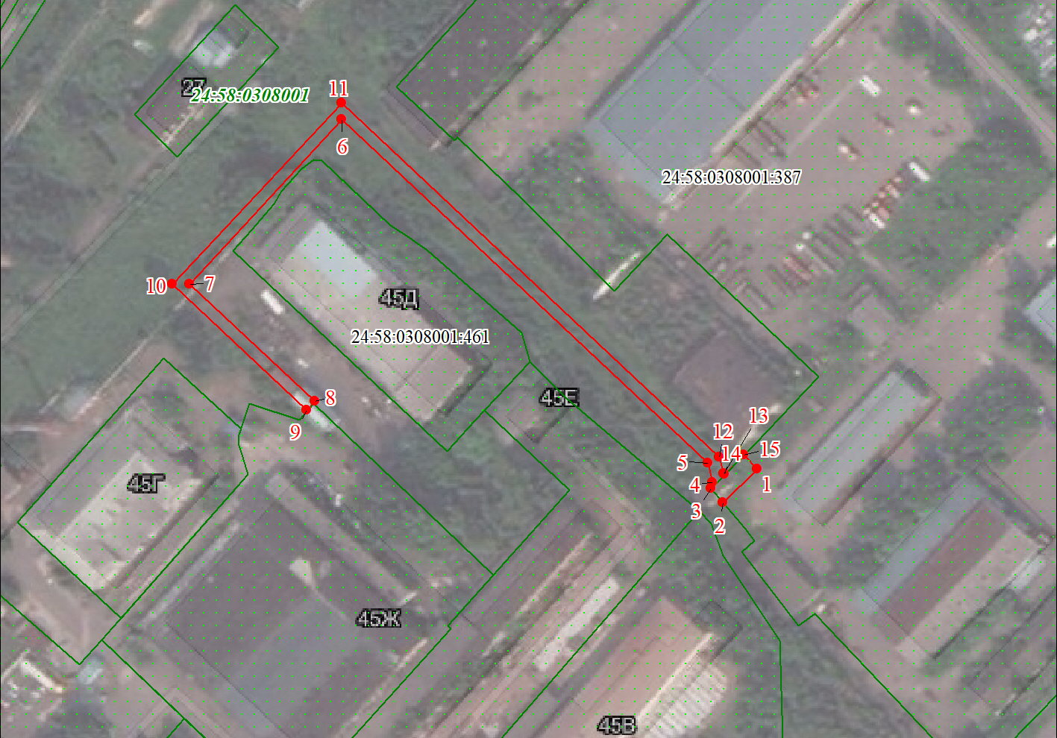

Масштаб 1:1500

Используемые условные знаки и обозначения:
 | Характерная точка границы публичного сервитута
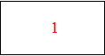 | Надписи номеров характерных точек границы публичного сервитута
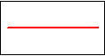 | Граница публичного сервитута
 | Граница кадастрового квартала
24:58:001 | Обозначение кадастрового квартала
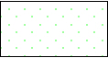 | Существующая часть границы, имеющиеся в ЕГРН сведения о которой достаточны для определения ее местоположения
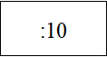 | Надписи кадастрового номера земельного участка
 | Существующая часть границы объекта капитального строительства, имеющаяся в ЕГРН сведения о которой достаточны для определения ее местоположения

